**📘 Resumen Capítulo 1 – *C Clínica Empresaria (Saporosi)***

**1. Hacia la nueva economía**

* La Argentina atraviesa **inestabilidad crónica** (inflación, gobiernos de facto, fuga de capitales).
* Según **David Walsh**, Argentina es un *país buscador*: depende de inversiones externas, con clase media que empieza a valorar productos de calidad importados.
* Cada vez **menos depende de los gobernantes y más de los empresarios**. El empresario pasa a ser un actor estratégico para posicionar al país.
* **Consigna de fin de siglo**: un país sin buenos empresarios será superado por otros.
* Clave: **profesionalización gerencial** más que modelos económicos. Ya que la **Argentina carecía de buena formación en management** y que el futuro depende de **profesionalizar a los gerentes**.

**2. Transición en la Argentina**

* Luego de la Segunda Guerra Mundial, surgen los *capitanes de la industria*.
* Ahora comienza el **primer gran recambio generacional** hacia gerentes formados en management.
  + ¿Qué es *Management*?

*Management* = administración y gestión de una empresa. Incluye planear, organizar, dirigir y controlar recursos (humanos, financieros, tecnológicos).

Ejemplo: *Un gerente de producción* organiza turnos, controla que las máquinas funcionen, planifica compras de materia prima.

Eso es management, manejar recursos para cumplir objetivos.

* Con la **globalización**, las empresas compiten contra las mejores del mundo, no solo locales.
* Se habla de **“globalización emblocada”**: EE.UU., Europa y Asia dominan el comercio mundial → Argentina debe ser realista, su única opción es ser **competitiva y eficiente**.

**3. Nuevos negocios, nuevos conceptos**

* Fenómeno de **commoditización**: muchos productos se vuelven indiferenciados (camisas, juguetes, alimentos).
* Las marcas locales sufren el “**efecto sándwich**”: atrapadas entre commodities y marcas globales.
* Hechos que cambiaron el management:
  + Estancamiento de mercados tradicionales.
  + Competencia feroz → solo se crece quitando mercado a otros.
  + **Turbulencia (Drucker)**: inestabilidad constante, comparable a un piloto en tormenta.

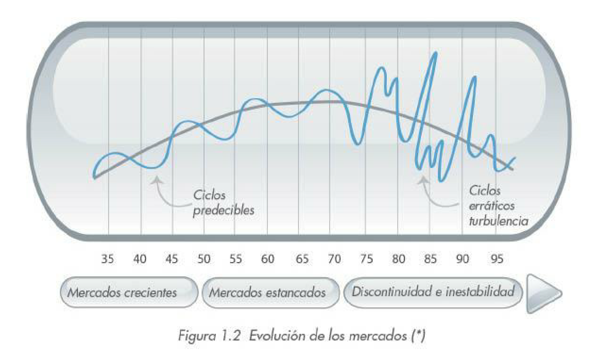

**🔹 2. ¿Qué es la Economía Entrepreneur?**

* **Economía Gerencial (vieja)**: basada en administración, estructuras rígidas, empresas que dependen de procesos largos y del control.
* **Economía Entrepreneur (nueva)**: basada en la acción, la innovación y la detección de oportunidades.
  + El *entrepreneur* no solo administra, sino que **innova, crea nuevos mercados, se asocia y se adapta rápido**.

👉 Diferencia clave:

* Economía gerencial = mantener el negocio estable.
* Economía entrepreneur = **buscar nuevas oportunidades y actuar en escenarios turbulentos**.

Ejemplo:

* Una empresa gerencial de los 70 invertía en fábricas grandes y se quedaba en un mismo mercado.
* Una empresa entrepreneur actual detecta que hay demanda en otro país, se asocia con un socio local y exporta rápido.

**Economía Entrepreneur en detalle**

* El **entrepreneur** no es solo un dueño de pyme: es quien **detecta oportunidades, innova y crea valor**.
* No toma riesgos locos: son **riesgos calculados**.
* Su metodología central son las **alianzas estratégicas** (cooperar con otros para aprovechar oportunidades).

**Subsistemas de la empresa**

Una empresa no funciona con una sola mirada, por eso existen distintos **subsistemas**:

* **Entrepreneur → motor 🚀** → detecta oportunidades (ej.: ve que hay demanda de cerveza artesanal).
* **Gerencial → volante 🛞** → organiza, planifica, pone reglas (ej.: calcula cuántos litros producir, horarios, personal).
* **Capitalista → freno 🛑** → aporta el dinero y decide si vale la pena arriesgar (ej.: inversor que financia la fábrica).

👉 La idea de tener varios subsistemas es porque **cada uno cumple un rol distinto**. Si se mezclan, fracasa:

* Un gerente no suele ser creativo para detectar oportunidades.
* Un innovador no siempre sabe administrar.

Además, se suman otros subsistemas:

* **Subsistema servicios:** bancos, proveedores, asesores.
* **Subsistema posible aliado:** potenciales socios o compradores de la empresa.

**5. Estructuras de mercado**

* **Competencia perfecta**: muchos vendedores, productos iguales, nadie gana demasiado (ejemplo: quioscos).
* **Monopolio**: una sola empresa domina.
* **Oligopolio**: pocos grandes competidores (ej.: acero, químicos).
* **Competencia imperfecta (monopólica)**: muchos competidores pero con diferenciación de marca (jeans, snacks, desodorantes).  
  👉 Es la más común y relevante: las marcas monopolizan la mente del cliente.

**6. Modelos estratégicos de inversión**

* **Inversión Hard (estática):** infraestructura y tecnología. Cosas físicas, tangibles..
  + Fábricas, máquinas, edificios, tecnología de producción.
  + Ejemplo: comprar un torno, instalar una planta, adquirir moldes y matrices.
* **Inversión Soft (dinámica):** management, recursos humanos y marketing. Intangibles, flexibles, que generan ventaja a largo plazo.
  + Capacitación de gerentes, innovación, marketing, cultura organizacional.
  + Ejemplo: entrenar al equipo de ventas, hacer campañas de marketing, invertir en formación de líderes.
* Evolución: del modelo 1 (infraestructura) → al modelo 5 (marketing + gestión).
* En Argentina conviene priorizar **inversión soft** (capacitación, marketing) que en Hard, porque en Hard ya nos ganan países con mejor infraestructura.
* Mayor debilidad de las PyMEs: **gestión y marketing**, no la falta de tecnología.

**7. Filosofía de la alianza estratégica**

* La **alianza estratégica** es el camino central de la nueva economía (Economía Entrepreneur).
* Requiere personas motivadas y con cultura *AM* (altamente motivadas) frente al modelo viejo *HC* (homo corporatio).
* Los actores deben tener **visión + acción** para detectar y aprovechar oportunidades.
* **Tipos de empresarios (según Botkin y Matthews):**
  + 🦫 **Castor**: pequeño, conservador, sin interés en crecer ni asociarse.
  + 🐻 **Oso**: quiere un imperio, no hace alianzas, solo crece solo.
  + 🐒 **Mono**: flexible, curioso, hace alianzas, crece poco pero estable.
  + 🦘 **Canguro**: busca crecer rápido con múltiples alianzas, apunta a corporación.  
    👉 Los más buscados para alianzas: **monos y canguros**.

**8. Estrategias de alianzas corporativas**

* **Intrapreneuring**: innovación dentro de la corporación → suele fallar.
* **Internal venturing (skunk works):** grupos comando internos, aislados para innovar (ej. IBM PC).
* **M&A (fusiones y adquisiciones):** compra de empresas → pero destruye innovación.
* **Alianza externa:** la más recomendable → corporación + pyme se asocian como socios (no proveedor/cliente).

**9. El Plan de Negocios**

* Es la **herramienta clave** para armar alianzas estratégicas.
* No es solo números, sino **visión sistémica**: mercado, competencia, alianzas, escenarios globales.
* El subsistema entrepreneur es el que origina una idea o detecta una oportunidad de negocio. El plan de negocios lo va a ayudar no sólo a presentarla, sino también a elaborarla, por ejemplo, a posicionar el producto descubriendo su naturaleza. Sin embargo, el subsistema entrepreneur es el menos capacitado para escribir el plan de negocios, y su habilidad para tener éxito en el emprendimiento consistirá en su capacidad para motivar a un subsistema gerencial para que lo escriba, lo ejecute y lo monitoree permanentemente.
* Tipos de planes de negocios:
  + **De monitoreo:** para empresas en marcha.
  + **De nuevo lanzamiento:** cuando una empresa ya existente saca un producto nuevo.
  + **De nueva empresa:** busca atraer socios e inversión.
  + **Buy-out:** compra o venta de parte/total de una empresa.
* Un plan de negocios debe considerar:
  + Escenarios globales.
  + Competencia.
  + Posibles alianzas.
  + Retornos internacionales.

**✅ Idea central del capítulo**

La economía pasó de ser **gerencial (administración)** a **entrepreneur (acción)**.  
El **empresario innovador**, mediante **alianzas estratégicas** y un buen **plan de negocios sistémico**, es hoy el verdadero motor del desarrollo, en un mundo turbulento, globalizado y altamente competitivo.